1) Gąsienica Basi - jest to zabawa muzyczno - ruchowa, w którą wiele razy się bawiliśmy w sali. Dzieci mogą zrobić to same lub zaprosić rodzeństwo lub rodziców do wspólnej zabawy. Jeżeli bierze udział w tej zabawie więcej niż jeden uczestnik siadamy jeden za drugim.
2) Motylki - zabawa matematyczna.
Proszę, aby dzieci narysowały i wycięły 10 motylków. Następnie układają je przed sobą i słuchają zadań matematycznych. Zamiast motyli można wyciąć kółka i to mogą być nasze motylki.
Zadania:
- Nad łąką fruwały trzy motyle (układają trzy motyle przed sobą). Potem przyfrunął jeszcze jeden (dosuwają jednego motyla). Ile motyli fruwa teraz nad łąką?
- Na krokus usiadło 6 motyli. Później przyleciały jeszcze 2 motyle. Ile motyli usiadło na krokusie?
- Nad łąką fruwało dziewięć motyli (układają dziewięć motyli). Trzy odfrunęły (odsuwają trzy motyle). Ile motyli pozostało?
- Na trawie siedziało dziesięć motyli. Przybiegł kot i dziewięć motyli wystraszył. Ile motyli zostało na trawie?
- Siedem motyli usiadło na żonkil. Za chwilę przyleciał jeszcze 1 motyl. Ile motyli siedziało na żonkilu?
- Dzieci mogą ułożyć same zadanie a Państwo lub rodzeństwo może je rozwiązać.
3) Proszę przeczytać dzieciom wiersz Małgorzaty Nawrockiej "Świt w ogrodzie"
Pospałyby grządki pod kołdrą wilgoci…
Nic z tego! Już wietrzyk swawolny psoci:
Rozbujał trawniki, siadł na tulipanie,
Zadzwonił konwalią na wczesne śniadanie…
Wietrzyku urwisie! Daj pospać!
A nie dam… Słoneczne całusy każdemu dziś sprzedam!
Prostujcie kołnierze, wygładźcie sukienki,
Panowie-krokusy, sasanki-panienki!
Szafirku, zmruż oczy, bo słońce świeci!
Pierwiosnku, pod listkiem nie chowaj swych dzieci.
Już wiosna! Już wiosna, obudźcie się, kwiaty!
Niech tęczą rozbłysną uśpione rabaty!
Proszę, aby dzieci odpowiedziały na te pytania:
- Kto wystąpił w utworze?
- Co robił wiatr?
- Dlaczego wiatr budził roślinki do życia?
- Co oprócz narzędzi ogrodniczych jest potrzebne, by wyhodować (zbudzić roślinkę)?
- Jak przydaje się wiatr w rozwoju roślinki?
- Jakie kwiatki zbudził wiatr?
4) Zadanie w kartach pracy strona 20 a.
5) Proszę, jeśli to możliwe dzieci wyszły na spacer poobserwować przyrodę. Po powrocie do domu proszę, aby wykonały zadanie 20b.
6) Kwiatki z nasion - zabawa plastyczna. Proszę, aby dzieci wypełniły dowolny kontur kwiatka nasionami fasoli, grochu, kaszy i ryżu. Mogą przykleić klejem lub tylko uzupełnić. Można też kwiat narysować jeśli nie można wydrukować.

31.03.2020
1)Poćwicz z dziewczynkami
https://www.youtube.com/watch?v=3taOwV4vXIs
2) Wiosenne dźwięki - proszę zapytać dzieci z jakimi dźwiękami kojarzy im się wiosna. Następnie słuchają dźwięków szumiącego wiatru, deszczu, kumkania żab, bociana, jaskółki, kosa, czajki. Załącznik 1
- Przyporządkowują odgłosy zdjęciom i podpisom.
- Po wysłuchaniu wszystkich odgłosów dzielą wyraz: deszcz, wiatr, żaba, bocian, jaskółka, kos, czajka na sylaby i na głoski. Jeżeli ktoś ma trudność z podzieleniem na głoski wyróżnia jedynie pierwszą i ostatnią głoskę w wyrazie.
3) Zadanie w kartach pracy na stronie 21 a i b
4) Rytmy - proszę, aby dzieci ułożyły rytmy ze sztućców według podanego wzoru. Potem mogą wymyślić swoje własne wzory. Niech zastanowią się jeszcze, co mogą wykorzystać do wykonania rytmów, z tego co znajduje się w domu i też ułożyć te elementy tworząc rytm.
5) Proszę, aby dzieci wykonały 1 wybrane zadanie na superkid:
https://www.superkid.pl/polacz-linia-1
https://www.superkid.pl/polacz-linia-3

01.04.2020
1)Zabawy ruchowe z poduszkami. Proszę, aby dzieci wybrały dwie dowolne zabawy z poduszkami. Do wyboru mają: Hop hop, złap mnie, kto pierwszy do mety, skacz tak ja ja. Zamiast poduszek można wykorzystać gazety, kartki papieru itp.
https://www.youtube.com/watch?v=j4EiXelSTkI
2) Co to nie pasuje - czyli Prima Aprilis - proszę, aby dzieci wskazały na obrazku sytuacje, które rzeczywiście nie powinny się wydarzyć. Załącznik 3
3) Cebula i czosnek- dzieci oglądają te warzywa, mogą powąchać lub posmakować. Określają ich smak i zapach.
Proszę zapytać dzieci:
- Do czego można wykorzystać cebulę i czosnek?
- Które z tych warzyw może nam pomóc w czasie choroby i dlaczego?
- Jakie lekarstwo można przyrządzić z cebuli? (syrop z cebuli)
- Dlaczego w trakcie krojenia cebuli lecą nam łzy?
- Odpowiedź:
Cebula uwalnia swoją broń dopiero w momencie jej krojenia. Kiedy leży normalnie w naszej kuchni wtedy nie podrażnia naszych oczu. Co więc takiego dzieje się w momencie przekrojenia? Jeśli dobrze się przyjrzycie, to podczas krojenia zaczynają się uwalniać pewne soki. Szczególnie jest to widoczne, kiedy odcinamy końcówki tego warzywa. W sokach znajduje się siarka, która zaczyna się uwalniać i dostawać do naszego powietrza. W ten oto sposób już po paru chwilach zaczyna ona podrażniać nasze oczy, co wywołuje łzy.
To jednak nie koniec problemów, bowiem kiedy tylko zaczniemy produkować łzy to zachodzi dość nieprzyjemna reakcja fizyczna, a mianowicie łzy z cząsteczkami siarki zaczyna zmieniać się w kwas siarkowy. I to właśnie ta reakcja sprawia, że oprócz tego że płaczemy to czujemy szczypanie. To z kolei zaczyna namnażać kolejne łzy, bowiem organizm chce się bronić i wypłukiwać niepożądaną substancję. Tak, dobrze się domyślacie – ta reakcja jest pewnym błędnym kołem, bowiem znowu skoro jest więcej łez to natychmiast powstaje coraz więcej kwasu siarkowego, aż w pewnym momencie nie wytrzymujemy i udajemy się często do łazienki otrzeć łzy.
4) C jak cebula
- proszę zapytać dzieci jaką głoskę słyszą na początku wyrazu cebula.
- dzieci poszukują wyrazy, które również zaczynają się na głoskę C
- dzielą wyraz CEBULA na sylaby i na głoski
- z białych małych prostokątów układają model wyrazu, czyli kładą przed sobą tyle kartoników ile jest głosek w wyrazie Cebula. Dla chętnych: mogą ułożyć też inne wyrazy, które wcześniej podały.
proszę pokazać dzieciom jak wygląda litera C wielka i mała oraz zapytać dzieci, co im ta litera przypomina Załącznik 4
- zastępują białe okienka literami, które zostały zabrane z przedszkola i układają wyraz CEBULA lub mogą same napisać na białych tabliczkach
- układają przed sobą z dowolnych przedmiotów nowo poznaną literę wykorzystując do tego np.: klocki, makaron, swoje ciało
5) Wykonanie zadania w Kartach pracy na stronie 22 a i b
6) Forsycja - praca plastyczna.
Proszę, aby dzieci na białej kartce namalowały farbami lub narysowały gałązki forsycji. Następnie za pomocą 4-5 złączonych za pomocą sznurka lub gumki recepturki patyczków do uszu namalowały żółte kwiaty.
7) Litera C - nauka pisania. Jeśli to możliwe proszę wydrukować dzieciom to zadanie do wykonania. Jeśli jest to nie możliwe proszę aby dzieci na dużej kartce narysowały literę C i uzupełniły ją plasteliną, skrawkami kolorowego papieru itp. Załącznik 5
8) Zabawa ruchowa: Głowa Ramiona Kolana https://www.youtube.com/watch?v=30BVfTvlsrE

02.04.2020
1)Poranna rozgrzewka - https://wordwall.net/embed/238bf1dd2c954c73a5337fb7f8189fa1?themeId=52&templateId=8
2)Jakie smaki kojarzą nam się z wiosną? - dzieci poznają wiosenne nowalijki - jeśli mają Państwo te warzywa w domu proszę je pokazać dzieciom np.: pomidor, sałata, ogórek, szczypiorek, natka pietruszki, rzeżucha.
- Proszę zapytać dzieci:
- Co oznacza słowo "Nowalijka"?
Nowalijki to wiosenne warzywa, które pojawiają się w danym roku po raz pierwszy. Do nowalijek należą między innymi : rzodkiewka, sałata, pomidor, ogórek, szczypiorek, cebula dymka, rzeżucha, nać pietruszki.
- Jakie warzywa jemy wiosną?
- Dlaczego warto jeść warzywa?
3) Super kanapki - zachęcam do wykonania razem z dziećmi śniadania albo drugiego śniadania wykorzystując do tego pyszne i zdrowe warzywa. Można wykonać na przykład takie kanapki, jak na zdjęciach
4) Konkurs smaków - jeśli jest to możliwe proszę pokroić dostępne w domu warzywa, nie tylko nowalijki. Dzieci mając zasłonięte oczy smakują je i próbują odgadnąć ich nazwę. Mogą też określić ich smak. Później można zamienić się rolami.
5) Zadanie w kartach pracy - strona 23 a
6) Proszę, aby dzieci wysłuchały utworu "Na straganie" oraz wymieniły warzywa, które się w nim pojawiły.
https://www.youtube.com/watch?v=38QNVaK7a-s
7) Kolorowe warzywa - proszę, aby dzieci wybrały jedno dowolne warzywo i wykonały je dowolną techniką.
8) Gra w klasy - zachęcam do tej zabawy na świeżym powietrzu.

03.04.2020
1)Duży i mały skok - zabawa muzyczno - ruchowa. Naśladowanie ruchów dzieci w piosence.
https://www.youtube.com/watch?v=InxomdEHL8M
2) Quiz o ptakach - zadanie dla dzieci.
https://samequizy.pl/czy-rozpoznasz-te-12-wiosennych-ptakow/
3) Zadanie w kartach pracy - strona 24a i b
4) Magiczne ptaki - praca z rosnącej farby: pół szklanki mąki, pół szklanki soli i pół szklanki wody i mieszamy. Załącznik 6
Taką farbkę dzieci mogą od razu nanieść na pracę, którą później pomalują farbami
albo
nałożyć zrobioną farbkę do małych pojemniczków np dekielków po słoikach i zabarwić farbami plakatowymi i wtedy nanieść na pracę
Proszę, aby dzieci nanosiły na kartkę dość grubą warstwę tej farbki. Po wykonaniu pracy wkładamy ją do mikrofali na 20 sekund albo odkładamy do wyschnięcia. Jeżeli farbka nie była zabarwiona pracę można pomalować:)
5) Matematyczna kolorowanka - zadanie dodatkowe/może być na weekend.
Dzieci podczas przeliczania mogą wspomóc się liczmanami, palcami, kredkami.
6) Wielkie poszukiwania – zabawa
Znajdź w domu:
- coś kwadratowego
- coś zielonego
- coś nowego
- coś mniejszego niż ty
- coś, co możesz używać tylko w domu
- coś, co mogą używać tylko dzieci
- coś, co jest zrobione z plastiku

Załącznik 1
DESZCZ
WIATR
ŻABA
BOCIAN
JASKÓŁKA
CZAJKA
KOS

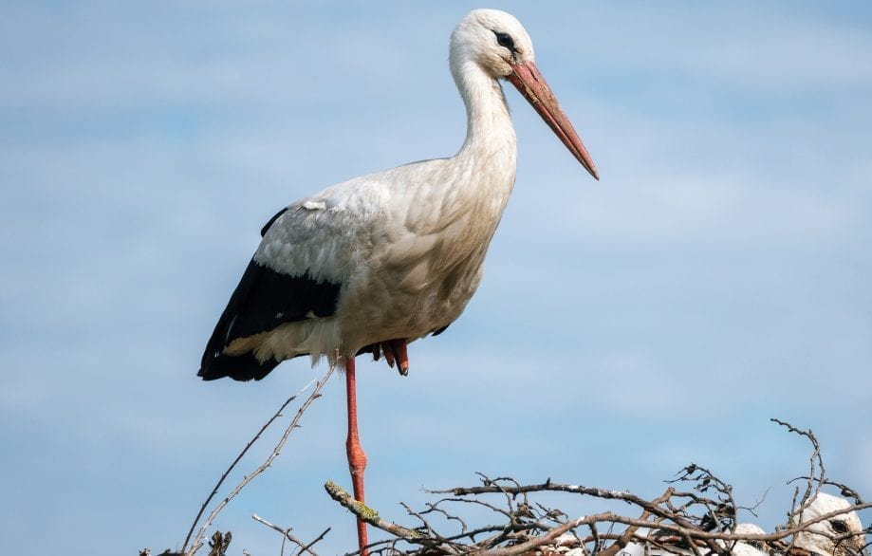
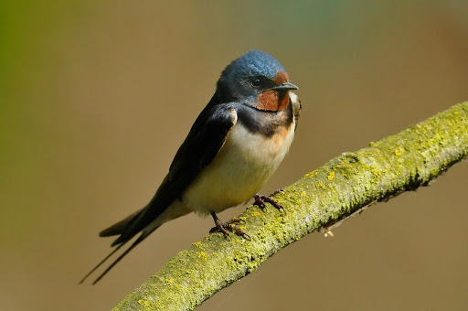
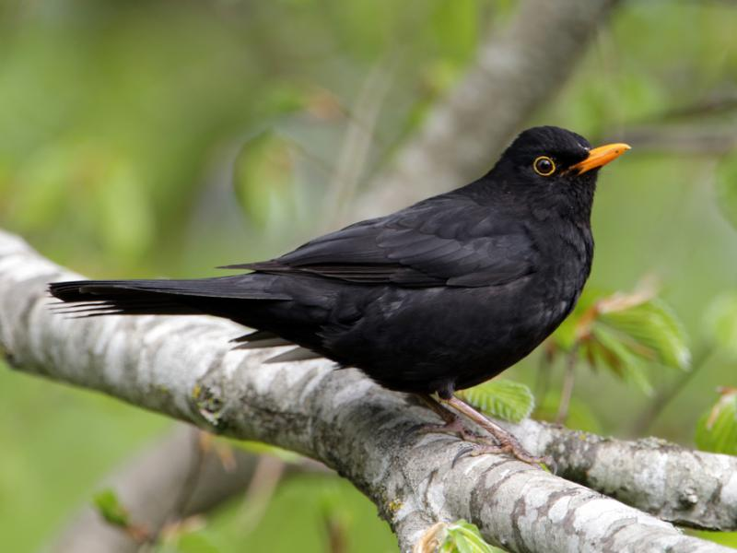
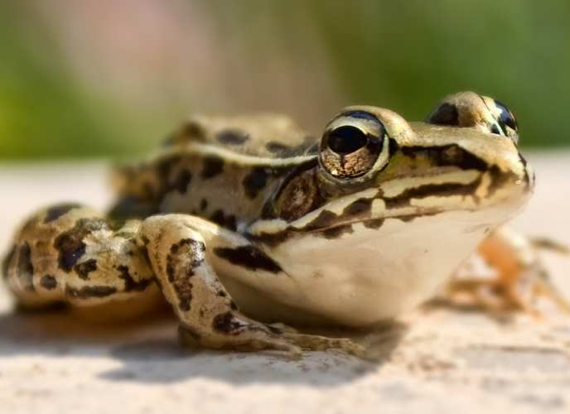
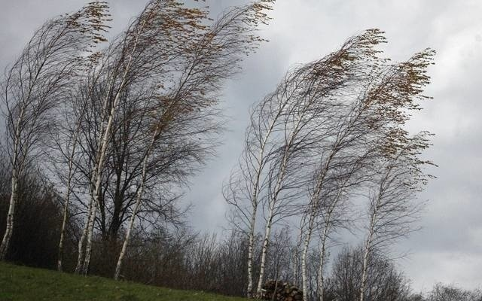

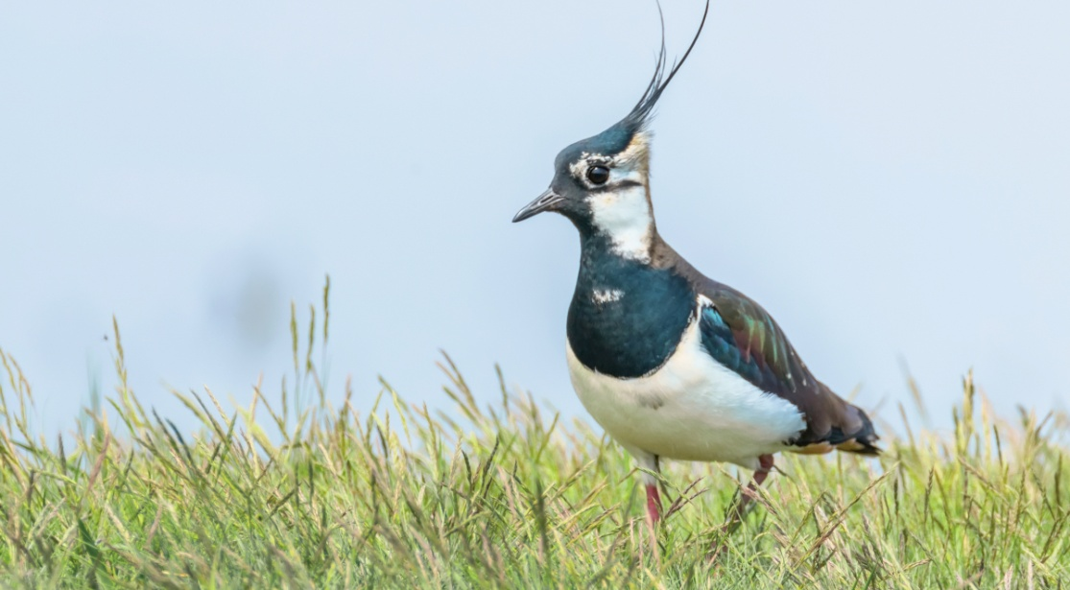

Załącznik 2
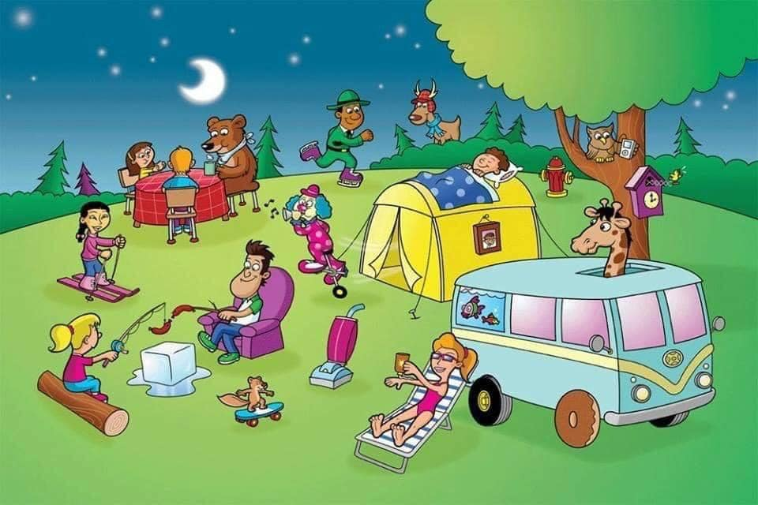
Załącznik 4
C c

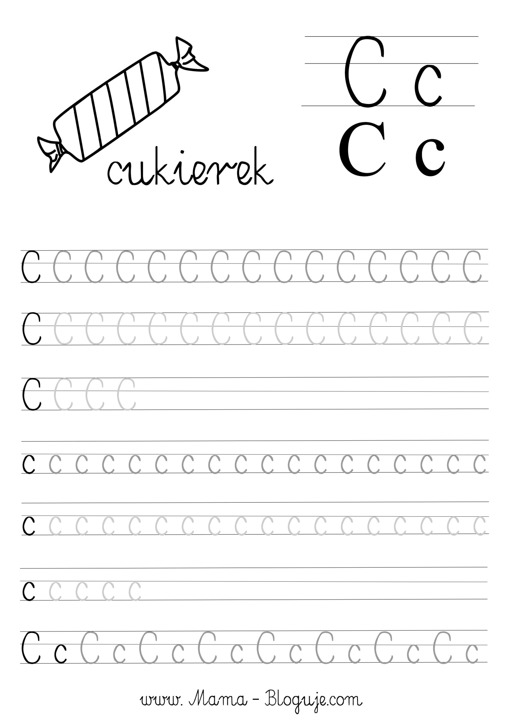
Załącznik 6
BOCIAN
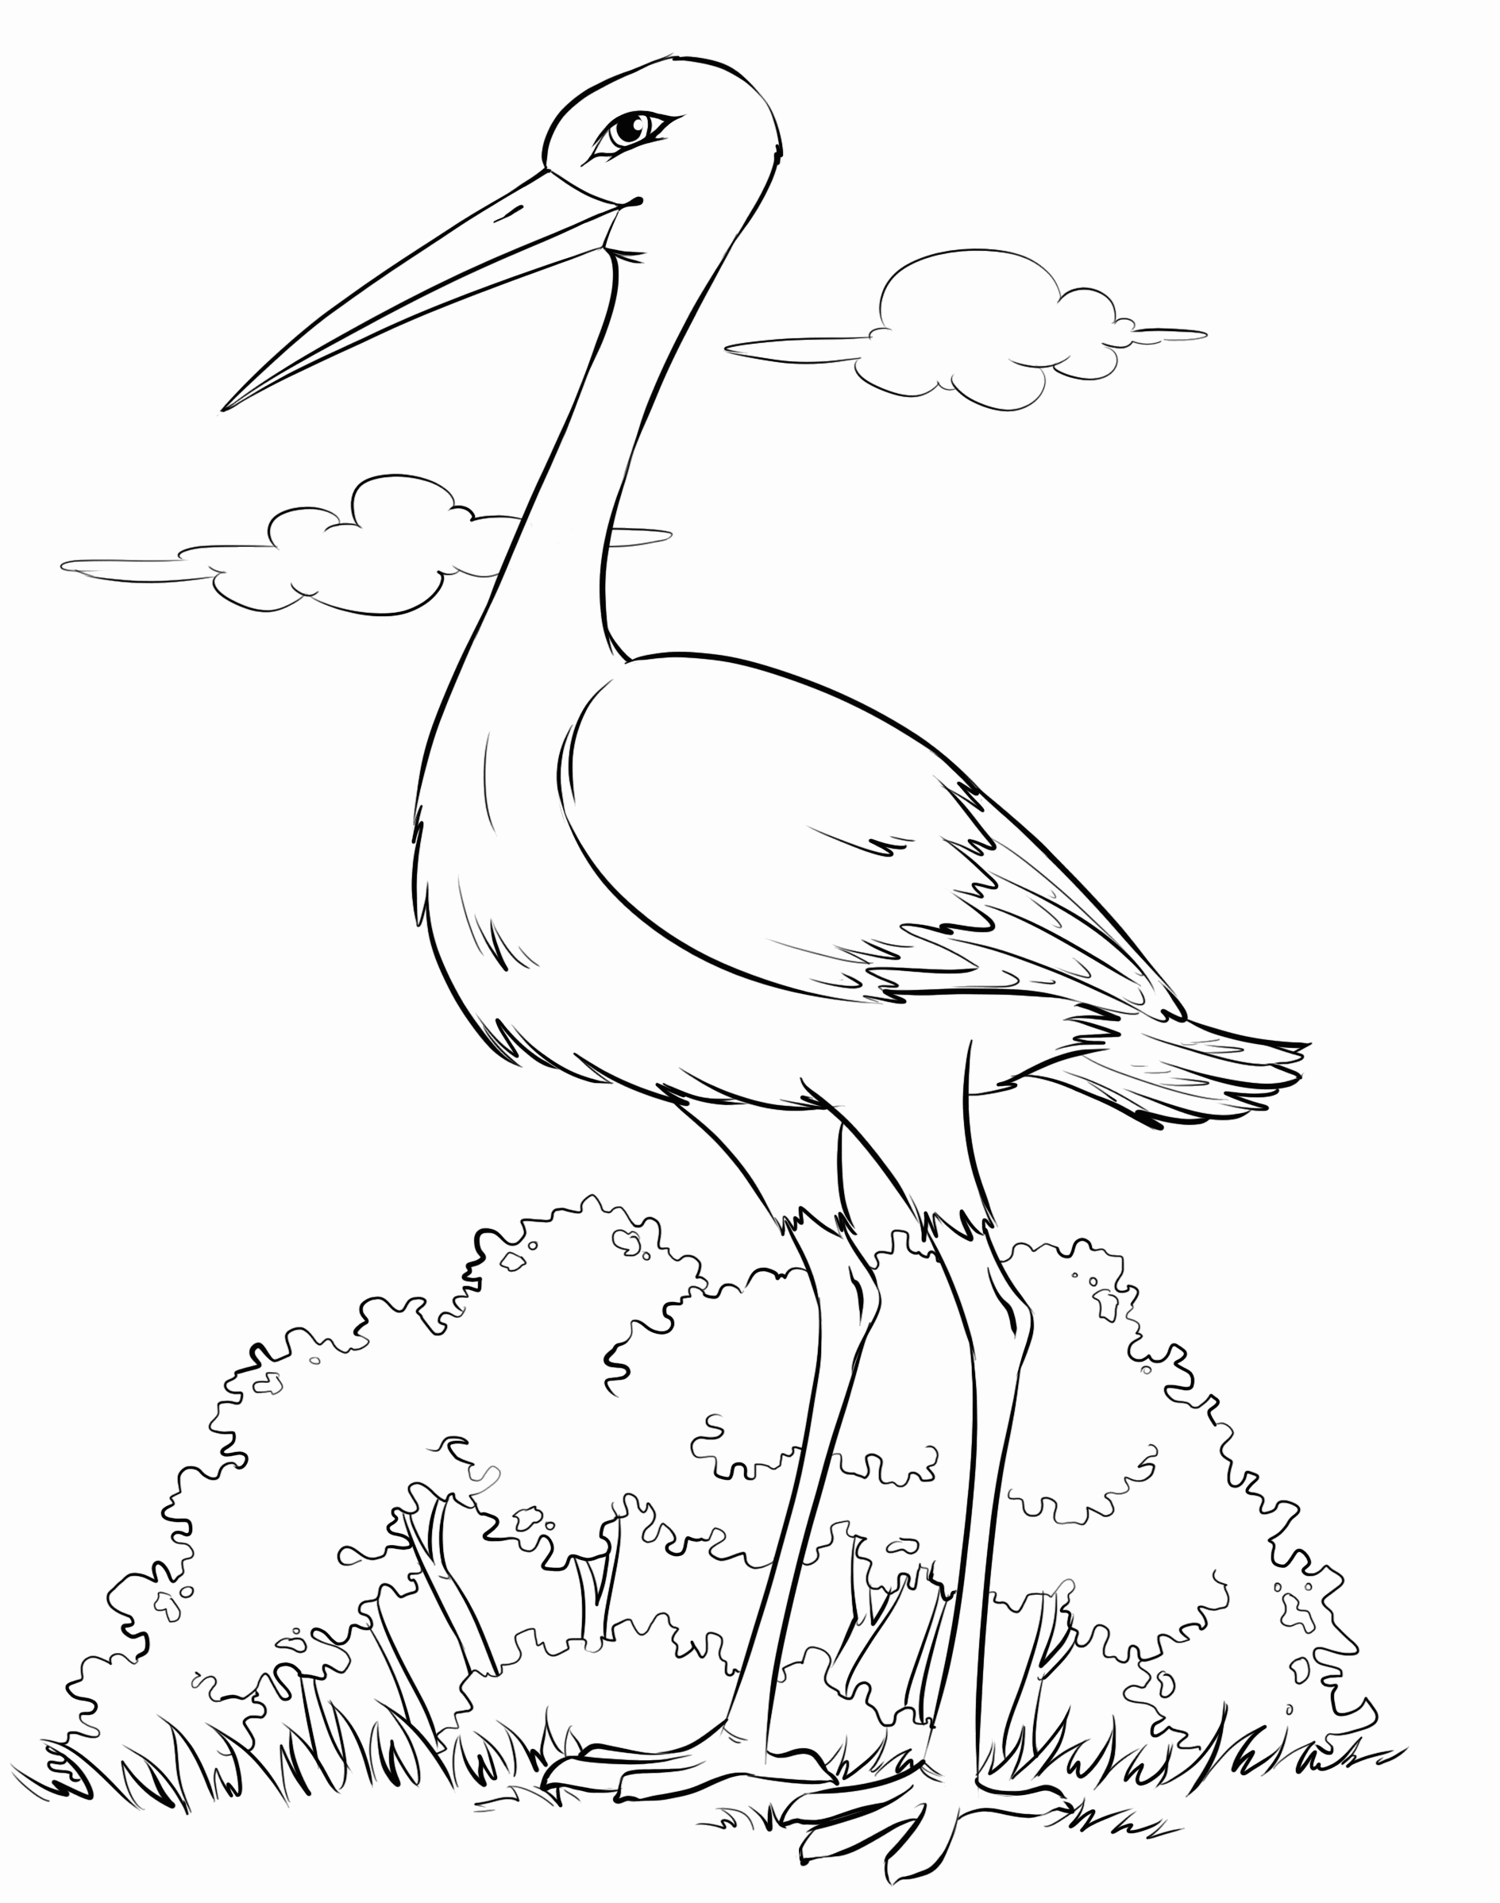
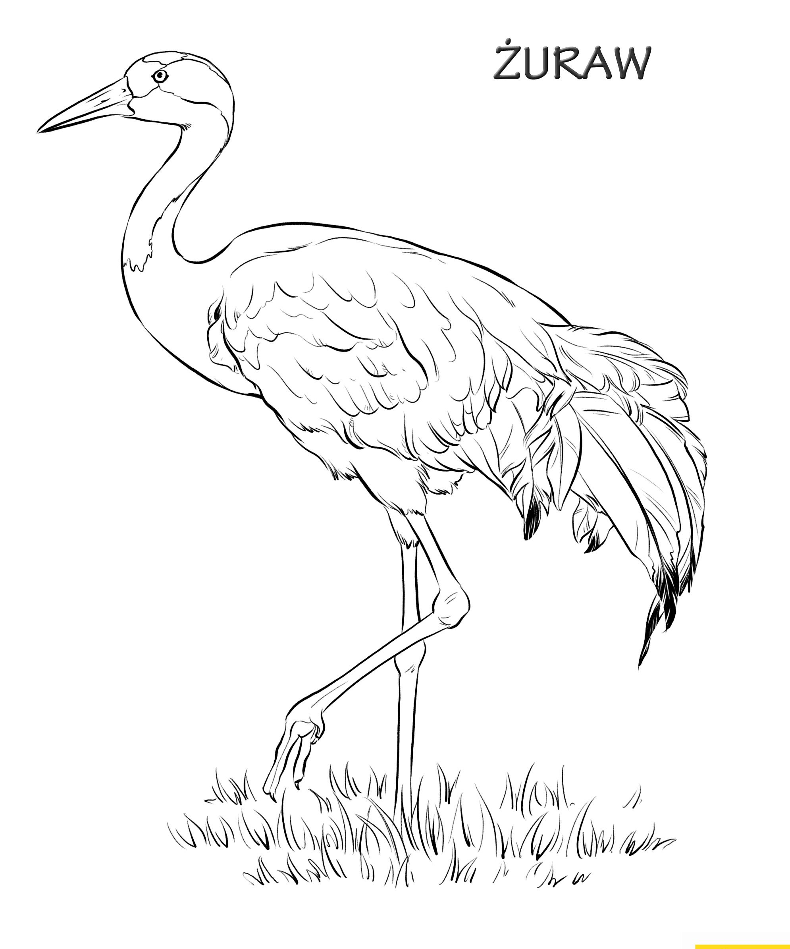

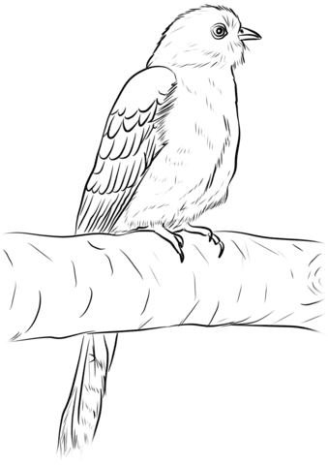
KUKUŁKA
JASKÓŁKA
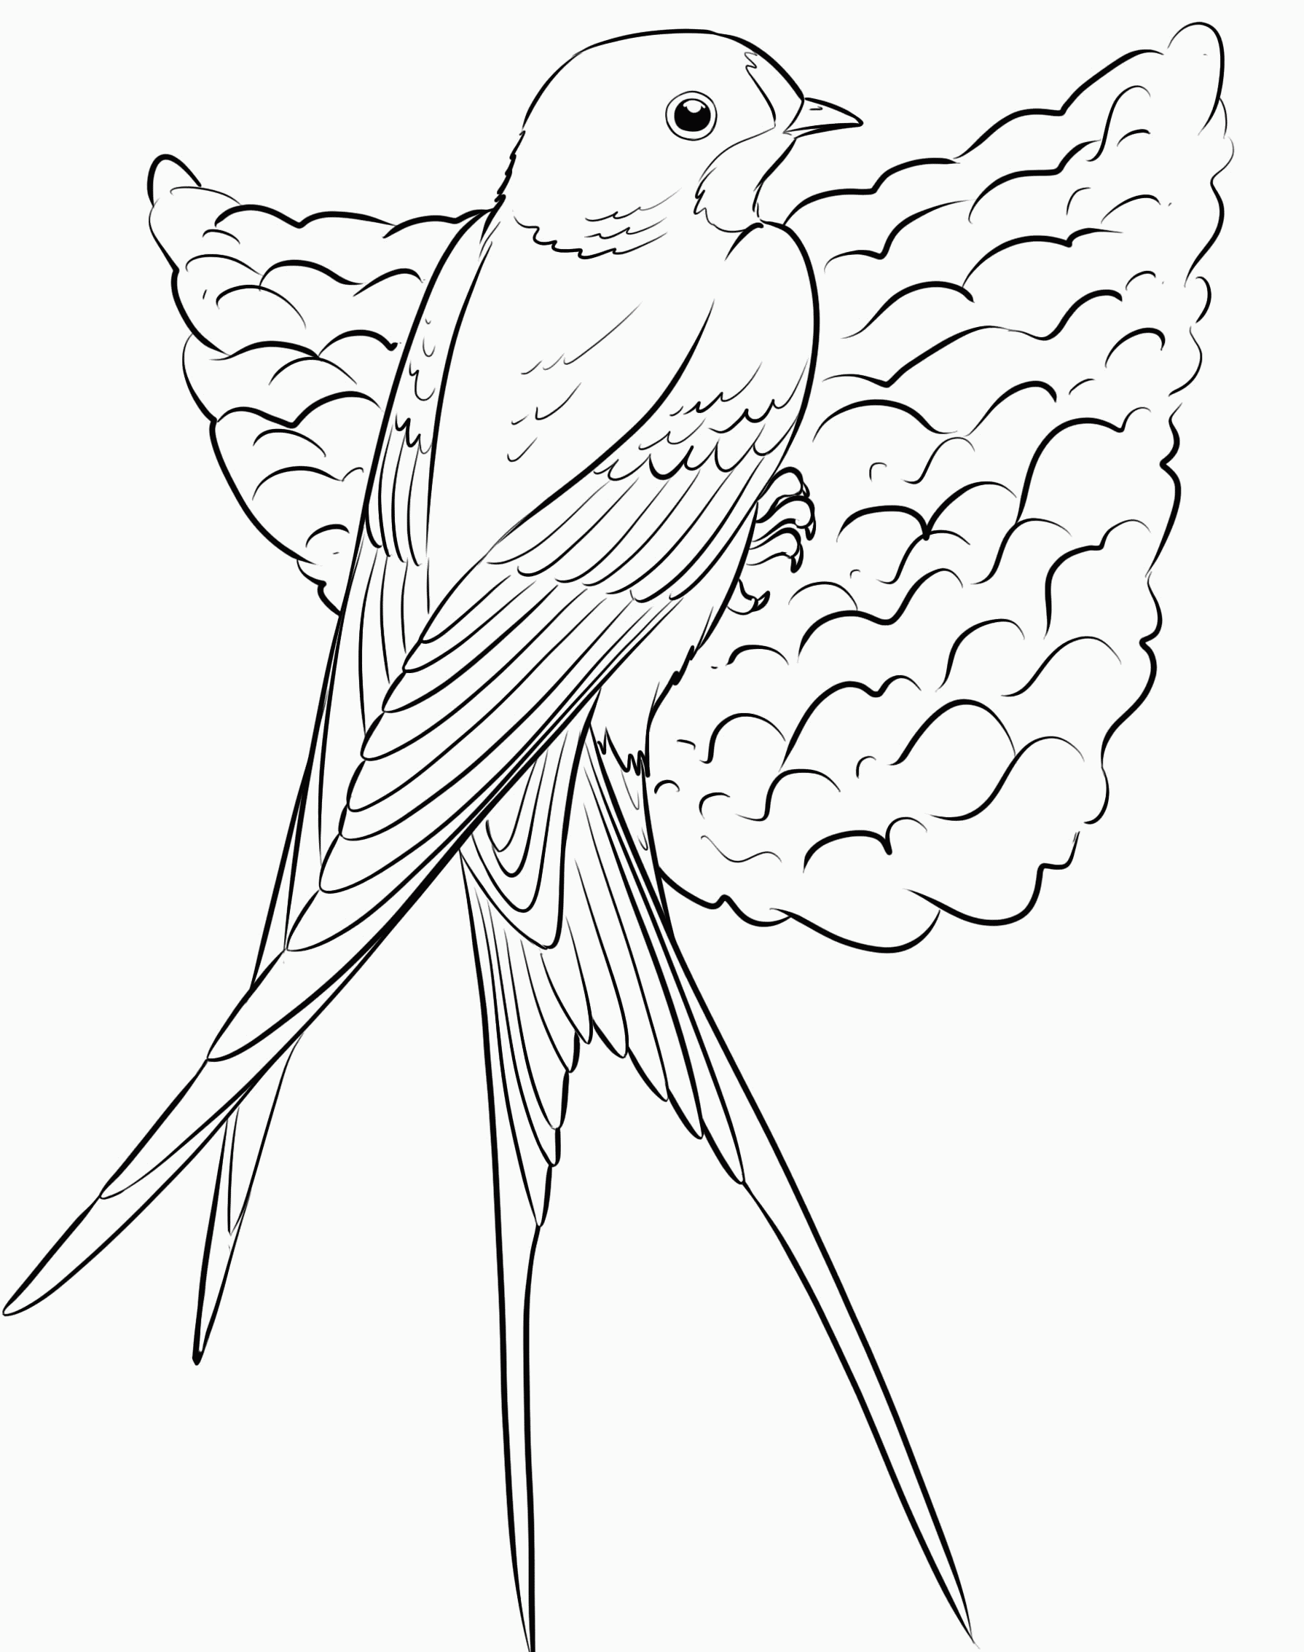
Załącznik 7
